ServerMoniter使用说明

使用方法
共有三种常用使用方法

1．1、监控程序
第一步：点击“装载配置”
第二步：点击“开始监控”
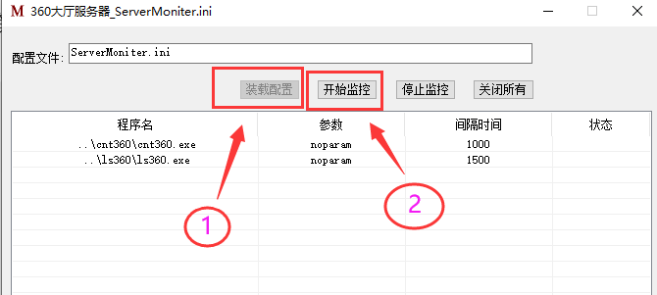

1.2、关闭所有程序
点击“关闭所有”按钮
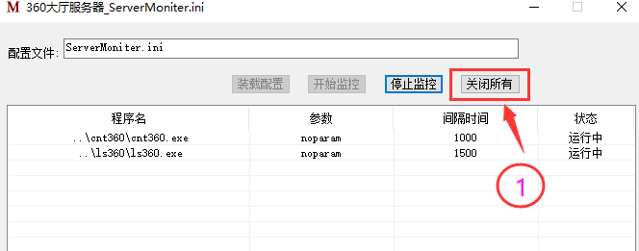

1.3、更新单个程序
第一步：点击“停止监控”
第二步：手工关闭要更新的程序
第三步：替换要更新的程序
第四步：点击“开始监控”
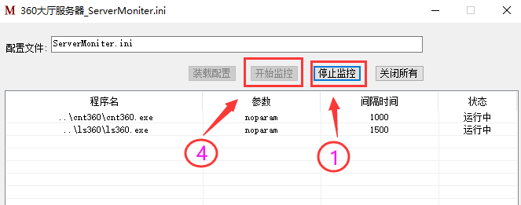

2、配置文件说明
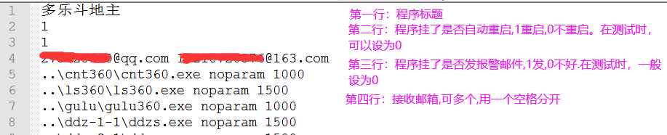
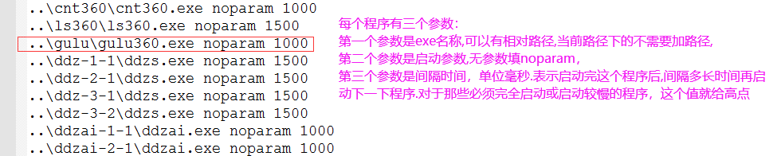

3、配置文件编码格式
配置文件必须 使用ANSI格式。使用UTF-8格式会显示不正常
